问题现象
全版本在异常关机（如断电、强制关机等）后会造成系统分区损坏。重启后未显示grub界面，仅有一个光标显示。
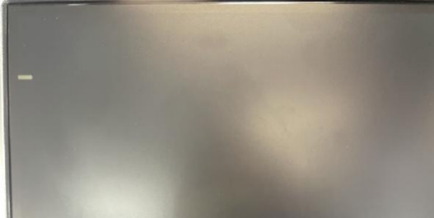
开机黑屏，仅剩左上角一个光标显示界面

问题原因
引导分区数据损坏

解决方案

步骤一：制作livecd工具盘
制作livecd工具盘，请下载对应架构livecd镜像，下载地址见：Livecd工具；
下载完成livecd镜像文件后，参考统信桌面专业版【启动盘制作工具】使用介绍制作启动盘。

步骤二：从U盘启动
将启动盘插入故障终端，开机后进入BIOS，设置启动盘为启动项，启动后自动进入live模式。

步骤三：运行脚本文件
使用mount.sh脚本,chroot切换到用户目录
下载附件mount.sh

执行 sudo bash mount.sh ，输入系统安装的磁盘分区，然后回车。 #此处的系统安装磁盘分区为/dev/vda，请根据您查询到的实际磁盘名称进行更改。
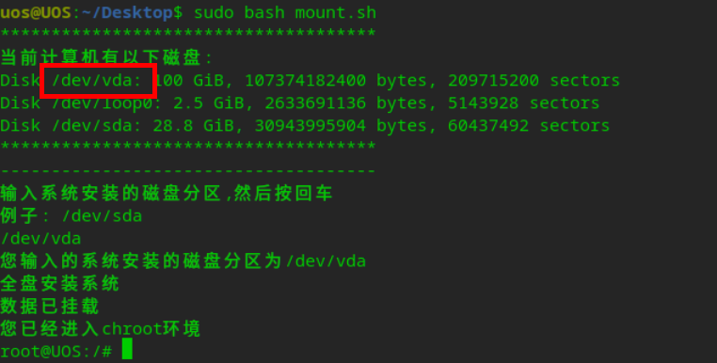
通过mount.sh工具进入到chroot环

步骤四：修复引导信息
使用grub-install /dev/vda命令修复引导信息。 # /dev/vda根据上一步中获取的信息填写。
执行 time grub-install /dev/vda
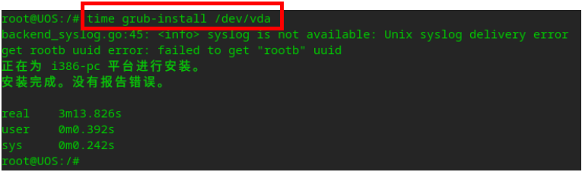
通过命令修复引导信息
备注：chroot下执行grub-install比一般场景下时间更长。为了展示执行时间的长度，截图中加上了time命令计算执行时间，正常修复场景，执行grub-install /dev/vda即可

步骤五：重启系统
重启系统，检查是否启动成功。
#若不成功，请联系客服。

©统信软件技术有限公司。访问者可将本网站提供的内容或服务用于个人学习、研究或欣赏，以及其他非商业性或非盈利性用途，但同时应遵守著作权法及其他相关法律的规定，不得侵犯本网站及相关权利人的合法权利。除此以外，将本网站任何内容或服务进行转载，须备注：该文档出自【faq.uniontech.com】统信软件知识分享平台。否则统信软件将追究相关版权责任。

